**ЛАБОРАТОРНАЯ РАБОТА 4. Создание, редактирование и удаление данных**

**Цель работы:** Манипулирование с данными классов предметной области

Для обеспечения функциональности обработки данных добавим в окно кнопки добавить, редактировать и удалить.

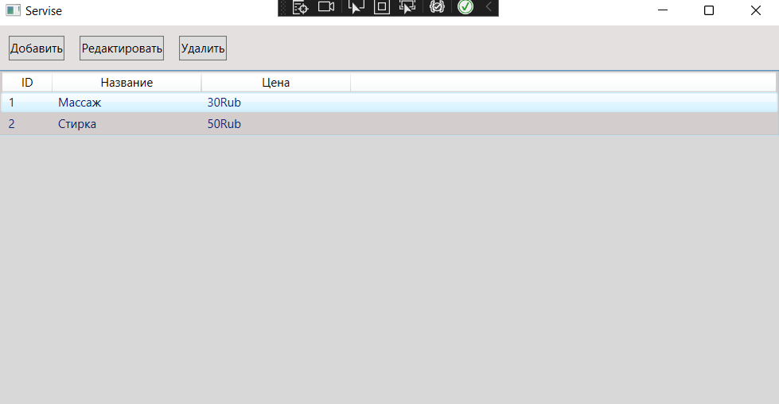

Рисунок 1 - Форма вид услуг

Кнопка редактирования:

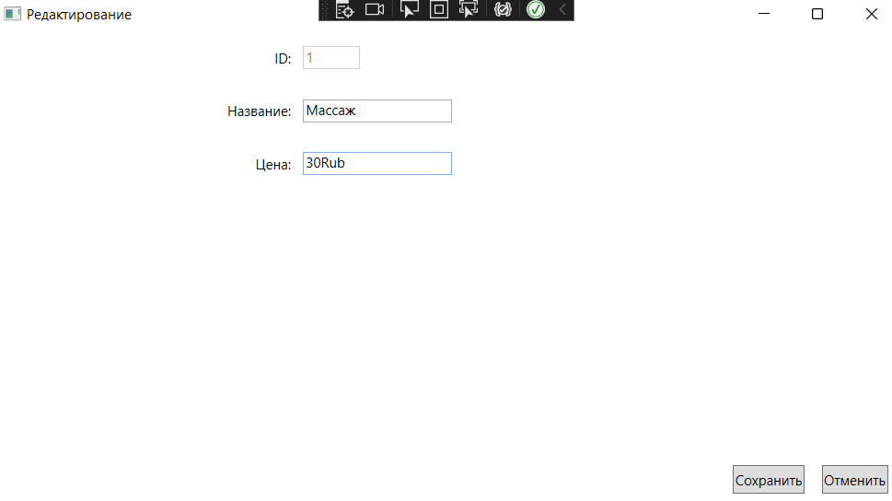

Рисунок 2 - Форма редактирования услуг

**Код формы вид услуг:**

<Window x:Class="WpfApp2.View.WindowClient"

xmlns="http://schemas.microsoft.com/winfx/2006/xaml/presentation"

xmlns:x="http://schemas.microsoft.com/winfx/2006/xaml"

xmlns:d="http://schemas.microsoft.com/expression/blend/2008"

xmlns:mc="http://schemas.openxmlformats.org/markup-compatibility/2006"

xmlns:local="clr-namespace:WpfApp2.View"

mc:Ignorable="d"

Title="Client" Height="450" Width="800">

<StackPanel Background="#FFD8D8D8">

<StackPanel Orientation="Horizontal" Background="#FFE4E0E0">

<Button x:Name="btnAdd" Margin="10,10,5,10" Content="Добавить"

Height="25"

Click="btnAdd_Click"/>

<Button x:Name="btnEdit" Margin="10,10,5,10" Content="Редактировать"

Height="25" Click="btnEdit_Click"/>

<Button x:Name="btnDelete" Margin="10,10,5,10" Content="Удалить"

Height="25"

Click="btnDelete_Click"/>

</StackPanel>

<ListView x:Name="WNPclient" Background="#FFD3CDCD">

<ListView.View>

<GridView>

<GridView.Columns>

<GridViewColumn Header="ID" Width="50"

DisplayMemberBinding="{Binding ID}" />

<GridViewColumn Header="Имя" Width="150"

DisplayMemberBinding="{Binding FirstName}" />

<GridViewColumn Header="Фамилия" Width="150"

DisplayMemberBinding="{Binding LastName}" />

<GridViewColumn Header="Почта" Width="150"

DisplayMemberBinding="{Binding Email}" />

<GridViewColumn Header="Телефон" Width="150"

DisplayMemberBinding="{Binding Phone}" />

<GridViewColumn Header="Статус" Width="150"

DisplayMemberBinding="{Binding Status}" />

</GridView.Columns>

</GridView>

</ListView.View>

</ListView>

</StackPanel>

</Window>

**Код C# для кнопок формы:**

private void btnEdit_Click(object sender, RoutedEventArgs e)

{

WindowNewServise ser = new WindowNewServise

{

Title = "Редактирование",

Owner = this

};

Servise srv = WNPServise.SelectedItem as Servise;

if (srv != null)

{

Servise tempsrv = srv.ShallowCopy();

ser.DataContext = tempsrv;

if (ser.ShowDialog() == true)

{

srv.Name = tempsrv.Name;

srv.Price = tempsrv.Price;

WNPServise.ItemsSource = null;

WNPServise.ItemsSource = servm.ListServise;

}

}

else

{

MessageBox.Show("Необходимо выбрать поле для редактированния",

"Предупреждение", MessageBoxButton.OK, MessageBoxImage.Warning);

}

}